Использование визуально- графических схем при объяснении нового материала.
Важной задачей урока русского языка было и остается объяснение нового материала. Как сделать, чтобы эти трудные и скучные правила учебника воспринимались легко и с интересом?
Чтобы сформировать мотивированный интерес к изучению нового материала по морфологии, я использовала идею Дугласа Хамблина- построение схемы «паучок» по типу логического дерева.
Учащиеся самостоятельно работают с книгой и по сигналам учебного текста строят визуально- графические схемы.
Опишу урок по теме «Причастие». В начале урока ученикам дается мотивационная установка с целью заинтересовать учащихся, вызвать у них интерес к изучению новой темы, показать её значимость в плане коммуникации.
Учитель подбрасывает жёлтые листья и обращает внимание учащихся на то, как они падают.
-Посмотрите, ребята, сейчас листья падают. Обратите внимание на момент падения листьев, как мы скажем о них: листья какие?
- Листья падающие. От глагола падать.
-А если речь идёт о птице в воздухе, самолёте в полёте? Как мы о них скажем?
- Летящий самолёт, летящая птица.
- А вы сейчас что делаете? Сидите, слушаете, смотрите. Значит, вы ученики какие? Слушающие, смотрящие, сидящие и т.д.
- Как вы думаете, какая из знакомых вам частей речи может обозначать не просто признак , а признак действующего предмета? Знаете ли вы такую часть речи?
- Нет, не знаем.
-Хотите узнать «новую планету» в системе грамматики?
-Да, хотим.
-Вы знаете, ребята, этот удивительный феномен грамматики, грамматический гибрид называется причастие.
Причастие - это «дитя» двух частей речи – прилагательного и глагола. Среди ученых-лингвистов нет единого мнения насчет причастия. Например, академик Н. М. Шанский считает, что причастие - это часть речи, а другой ученый, М. Т. Баранов, считает, что причастие - это форма глагола. Приступим к изучению параграфа учебника, откройте его. Видите, параграф немаленький и учить его не так уж интересно. Давайте нарисуем и построим схему «паучок» - она так называется потому, что внешне похожа на паука. Для этого нам нужен «художник» и «диктор».
Диктор будет громко и медленно читать правило учебника. Текст к нам приходит не сразу: слово за словом, предложение за предложением. Он как бы посылает нам «сигналы»; по этим "сигналам" художник будет графически отображать правила учебника. Так у нас получится опорная схема.
Д и к т о р. Причастие - это форма глагола, которая обладает признаками прилагательного и глагола.
Художник. Мы получили два «сигнала». В середине доски нарисуем «тело» паука и напишем причастие, обведем овальной линией. Затем отобразим первый сигнал (форма глагола) полу-
чится:
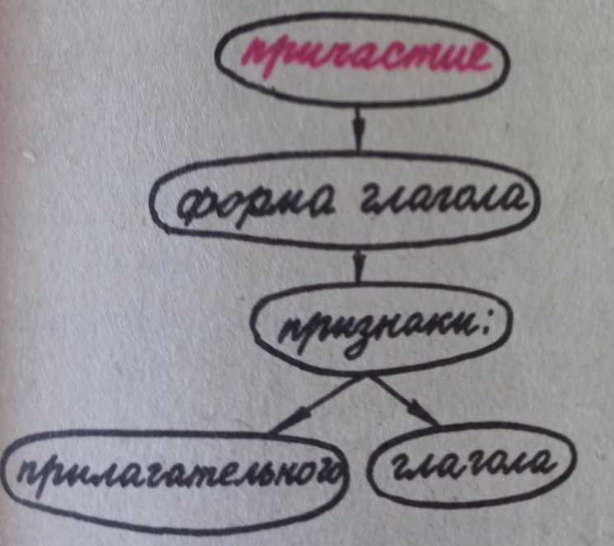

Ключевые слова, фразы - это «ножки» паучка или «башмачки».
Д и к т о р. Отвечающий ученик (ученик, который отвечает), прочитанная книга (книга, которую прочитали) и т. д.
Худож ник. Примеры мы запишем в конце схемы.
Диктор. Причастия, как и глаголы, имеют следующие грамматические признаки: время (настоящее и прошедшее)...
Художник. Мы получили еще «сигналы», отобразим их графически:

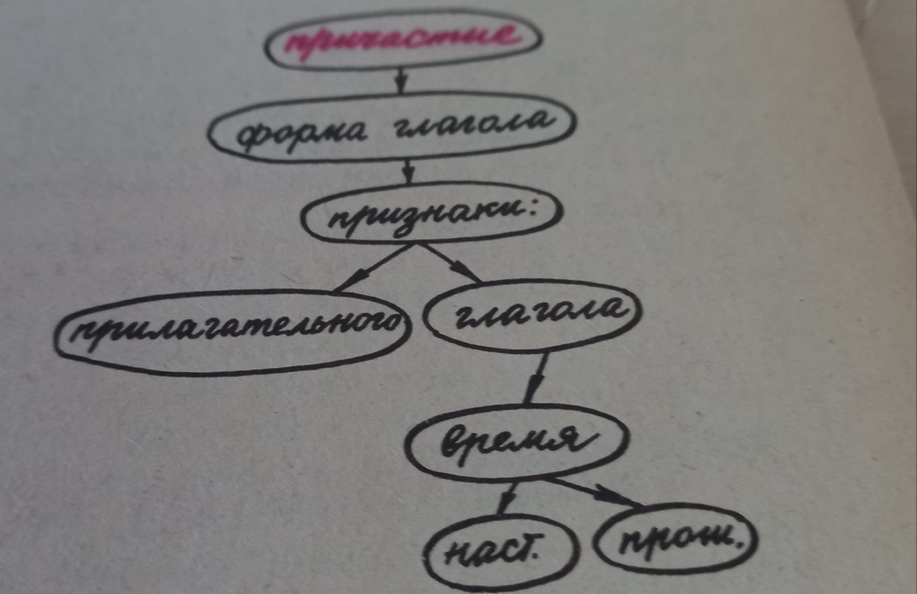
Д и к т о р. Защищающий Родину (наст. ) (воин, который защищает Родину)...
Вид (несовершенный и совершенный)...
Художник отображает графически этот сигнал. И т. д.
В результате получается такая схема:
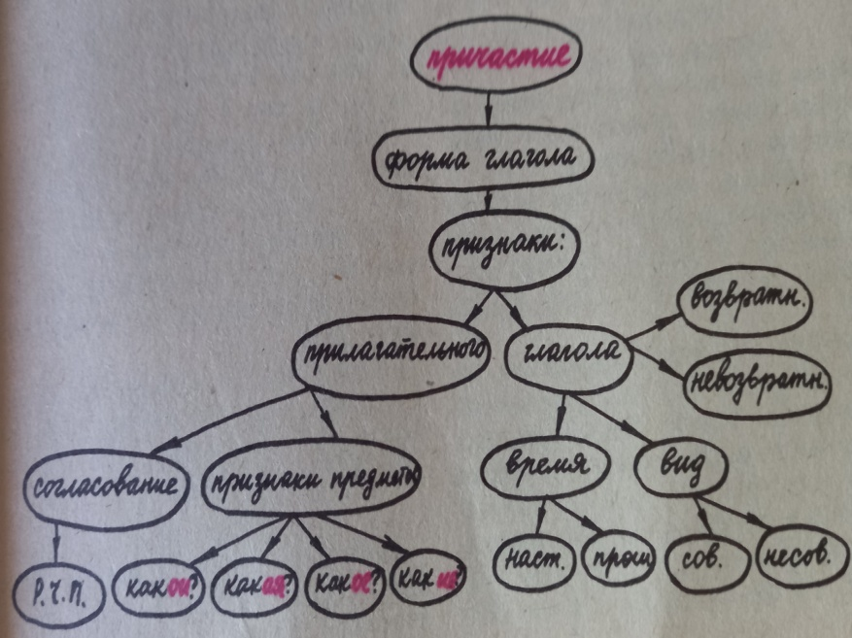
Графически схема принимает законченный вид. Затем схема дополняется примерами.
Построенная таким образом визуально-графическая схема дает наглядное представление о параграфе учебника. Ее построение - по типу логического дерева - вырабатывает у учащихся на-
выки самостоятельной работы с книгой. Углубляясь в суть теоретических сведений, школьники самостоятельно устанавливают связи, отношения между понятиями, языковыми категориями, грамматическими формами. Глубокое, осмысленное усвоение грамматической теории способствует, в свою очередь, совершенствованию речевых навыков.
Когда все ученики вовлечены в процесс познания, они перестают быть пассивными созерцателями, они активно участвуют в создании схемы, в результате чего возникает мотивированный интерес к предмету.

